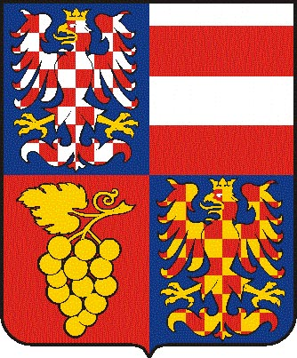

Jihomoravský kraj
Krajský úřad Jihomoravského kraje
Odbor regionálního rozvoje
Žerotínovo nám. 3/5, 60182 Brno

Váš dopis zn./ze dne | ČJ. | Sp.Zn. | Vyřizuje/linka | Brno
 | JMK 58262/2010 |  | Kouřilová/1364 | 27.4.2010

Žádost o informace podle zákona 106/1999 Sb.

Vážení,

dne 26.4.2010 byla na elektronickou podatelnu Jihomoravského kraje doručena Vaše žádost o poskytnutí informace dle zákona č. 106/1999 Sb., o svobodném přístupu k informacím, ve znění pozdějších předpisů (dále jen „zákon č. 106/1999 Sb.“) s názvem „Žádost o informace podle zákona 106/99 – 4 MILIONY pro Pasohlávky – úspěch nebo fiasko1/a“ (dále jen „Žádost“).
Tímto Vám sdělujeme, že žádnou korespondenci ani dokumenty k Vaší Žádosti nemáme.

S pozdravem

Ing. Ivo Minařík
vedoucí odboru regionálního rozvoje

